Министерство образования и науки Хабаровского края
Краевое Государственное бюджетное профессиональное образовательное учреждение

«Комсомольский – на – Амуре судомеханический техникум имени Героя Советского Союза В.В.Орехова»
(КГБ ПОУ КСМТ)

Методическая разработка внеклассного мероприятия

«Моей прекрасной юности профтех…»
(80 лет системе профессионально – технического образования)

Автор:
Смишко Е.А., преподаватель

г.Комсомольск – на – Амуре, 2020
Методическая разработка внеклассного мероприятия «Моей прекрасной юности профтех…»

Автор: Смишко Елена Алексеевна. Преподаватель специальных дисциплин, Комсомольского - на – Амуре судомеханического техникума имени Героя Советского Союза В.В.Орехова»

Рассмотрено и утверждено на заседании ПЦК Техники и технологии строительства «24» 09. 2020г
Председатель ПЦК Е.А.Смишко

Аннотация

Методическая разработка внеклассного мероприятия «Сроднились мы с профтеховской системой…» посвящена 80-летию системы профессионально – технического образования и направлена на воспитание у обучающихся чувства гордости за выбранную профессию, уважение к людям труда и формирование преемственности поколений.
Работа предназначена для преподавателей и руководителей групп учреждений СПО

Адрес КСМТ: 6810000 г.Комсомольск – на –Амуре, ул. Аллея Труда,10, т. 592979 ; Комшоссе, 26, т. 543445.

Пояснительная записка

Проблема выбора правильного жизненного пути очень важна для каждого молодого человека, готовящегося к вступлению во взрослую жизнь, поэтому воспитание у подрастающего поколения чувства гордости за выбранную профессию, желание реализоваться в ней, чтобы достойно нести эстафету поколений, является важнейшей задачей для инженерно – педагогических сотрудников учреждений СПО.
Внеклассное мероприятие построено на основе элементов практико – ориентированных воспитательных технологий, позволяющих активизировать деятельность студентов на каждом этапе мероприятия. Формы и методы работы, предложенные автором разработки, позволяют студентам в полной мере реализовать свой творческий потенциал, формируют общие компетенции, необходимые им в будущей профессиональной деятельности.
Работа состоит из следующих частей:
-аннотации, в которой сформулирована проблема, которой посвящена работа;
-пояснительной записки, раскрывающей актуальность данной работы;
-основной части, описывающей ход внеклассного мероприятия;
-заключении, в котором подводятся предварительные итоги использования данной разработки на практике

Внеклассное мероприятие «Моей прекрасной юности профтех…»
Организационный момент. Формулировка темы и цели мероприятия.
Здравствуйте, уважаемые студенты! Коллеги, гости! Я рада приветствовать вас на нашем мероприятии. Сегодня... октября 2020 года, и совсем недавно мы с вами отмечали событие, которое непосредственно связано с каждым, кто присутствует в этой аудитории. Давайте еще раз все вместе переживем радостные и волнующие события недалекого прошлого.
Звучит Гимн профессионально- технического образования. (Слайд 2)
Какие ассоциации возникли у вас во время прослушивания Гимн?
(Студенты предлагают свои варианты)
Действительно, мы будем сегодня говорить о системе профессионально – технического образования, которой 2 октября 2020 года исполнилось 80 лет! А в качестве темы я предлагаю взять слова одного из прозвучавших Гимнов – «Моей прекрасной юности профтех…»
(Студенты отвечают: Мы выбрали рабочую профессию, готовимся пополнить ряды рабочего класса…. Нам нравится учиться в наших учебных заведениях… Мой техникум стал для меня семьей….)
(Тема появляется на экране)(слайд 3)
А как бы вы сформулировали цель нашего мероприятия?
На столах у вас есть заготовки с отдельными словами. Попробуйте сформулировать цель нашего мероприятия, соединив нужные слова в предложения. Для этого поставьте существительные в нужную падежную и числовую форму. При необходимости используйте предлоги.
(Гордости Формирование Чувство Профессию Выбранную Люди Труда Уважение Воспитание Поколений Преемственности)
Обучающиеся собирают слова и формулируют цель: Воспитание чувства гордости за выбранную профессию; уважения к людям труда; Формирование преемственности поколений)
Основная часть
Действительно, я, наверное, не ошибусь, если скажу, что система профессионально – технического образования стала частью нашей жизни, и , когда нас спрашивают, кто мы, мы с гордостью отвечаем; «Мы из тех, кто из профтех!».
Что же такое система профессионально – технического образования сегодня? Немного истории. (Видеоролик) (слайд 4)
Во все времена главным человеком в ФЗО ли, в РУ, ПТУ, ПОУ, техникуме или лицее был, конечно же,.. ( Преподаватель обращается к аудитории и получает ответ - студент). (слайд 5)
Конечно же, студенты, и они, как и вся система профессионально – технического образования, претерпели изменения. ( слайд 6 - 22)
- Неотъемлемой составляющей студенческой жизни всех стран и времён является сопутствующее посильное самопознание и самоопределение в личной и общественной жизни, в том числе через участие в самодеятельности, подработках, общественно-политической жизни. (слайд 23 – 30)
В нашей аудитории сегодня присутствуют студенты разных поколений. Студенты 20 века и века 21. И, соблюдая законы преемственности, студенты 20 века обращаются с напутственным словом к студентам 2020 года. (слайд 31)
А сейчас я предлагаю нашим студентам принять участие в коллективном творческом деле. Нам предстоит создать портрет студента будущего, собрав пазлы. (слайд 32)
Студент должен обладать определёнными личностными и деловыми качествами, иметь соответствующий вешний вид, и если правильно собрать пазлы мы увидим облик студента. (ссылка на приложение https://learningapps.org/watch?v=pmdcan0fc20)
На экране появляется силуэт студента, который по мере составления словесного портрета, приобретает конкретные индивидуальные черты) (слайд 33)
Подведение итогов. Рефлексия.
Молодцы! Потрудились на славу! А сейчас самое время, продолжая эстафету преемственности, дать напутствие студентам будущего от студентов 2020! Пройдя по ссылке https://docs.google.com/document/d/1_BSmOl13e1IhvwPFZ8Qu10242ugp2aeL7kEGr1EApDg/edit вы напишете свои пожелания, напутствия студентам будущего.
Я думаю, что самым верным будет решение сохранить эти пожелания в облаке, ведь самым распространенным средством общения сегодня является Интернет, который обязательно сохранит все ваши пожелания И, когда – нибудь, скажем так в 100-летний юбилей профтехобразования, ваши преемники смогут увидеть и прочитать эти слова, и написать новые для тех, кто будет из профтех дальше. И нить, связывающая поколения представителей Его величества Рабочего класса, никогда не прервется!
Какое хорошее слово – профтех!
В нём опыт вот этих, в нём молодость тех!
В нём труд и учёба, и общий успех!
Давайте гордиться, что мы из профтех!
Марина Плеханова-Волкова

Заключение
Предложенные в методической разработке формы и методы работы по- позволили решить ряд проблем, которые стояли перед автором, а именно:
-познакомить студентов с историей системы профессионально – технического образования;
-сформировать чувство гордости за принадлежность к рабочему классу, желание полностью реализоваться в выбранной профессии;
-создать условия для самореализации и реализации творческого потенциала,
Проведенная в конце лекции рефлексия позволила убедиться в том, что цель мероприятия достигнута. Студенты смогли осознать важность получения прочных знаний по выбранной ими профессии для того, чтобы стать востребованными на рынке труда профессионалами
В тоже время вскрылись некоторые проблемы, работа над которыми будет продолжена как на уроках теоретического и практического обучения, так и при проведении внеклассных мероприятий.

Презентация для проведения внеурочного мероприятия
Ссылка на презентацию для проведения внеклассного мероприятия https://docs.google.com/presentation/d/1Eel1yRVIDko5zkrxceBpAglrzJNn5xfbbNJfuT2uXgI/edit#slide=id.ga44e227bde_2_75

Слайд 1
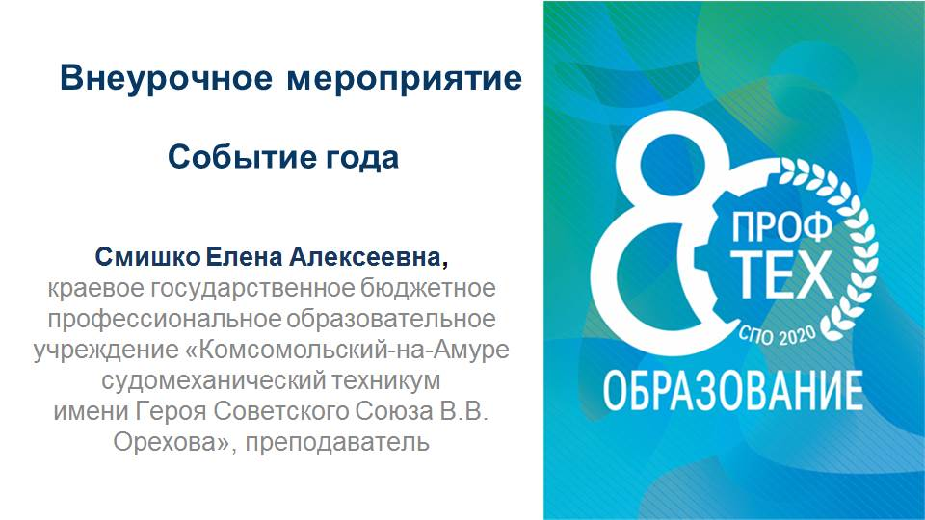
Слайд 2
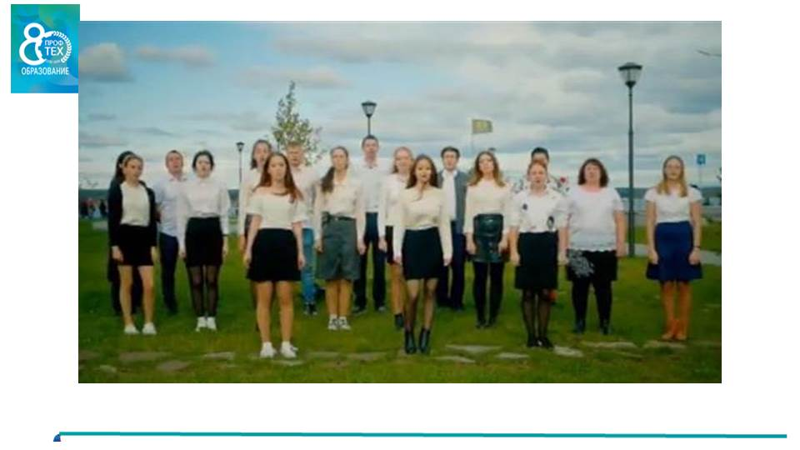

Слайд 3
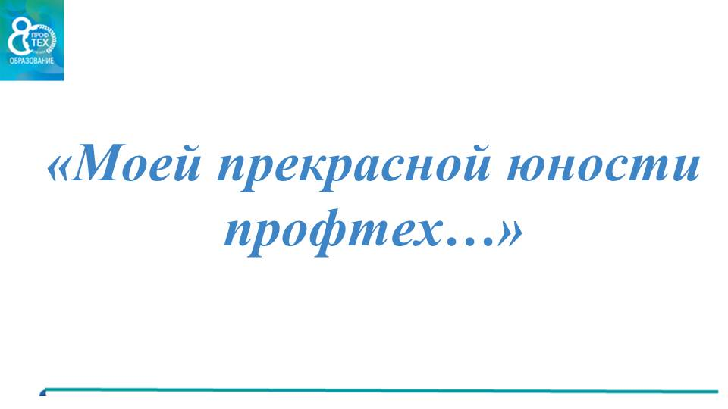
Слайд 4

Слайд 5
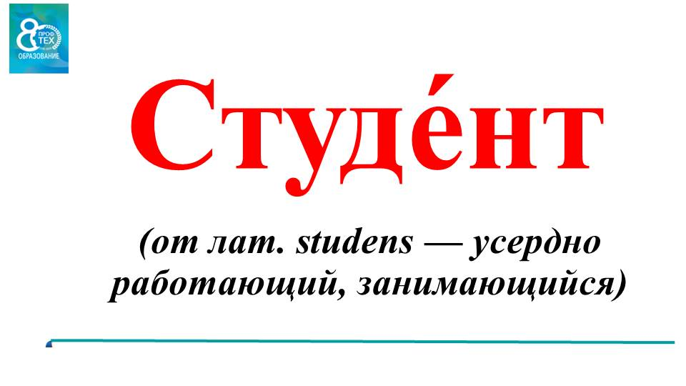

Слайд 6
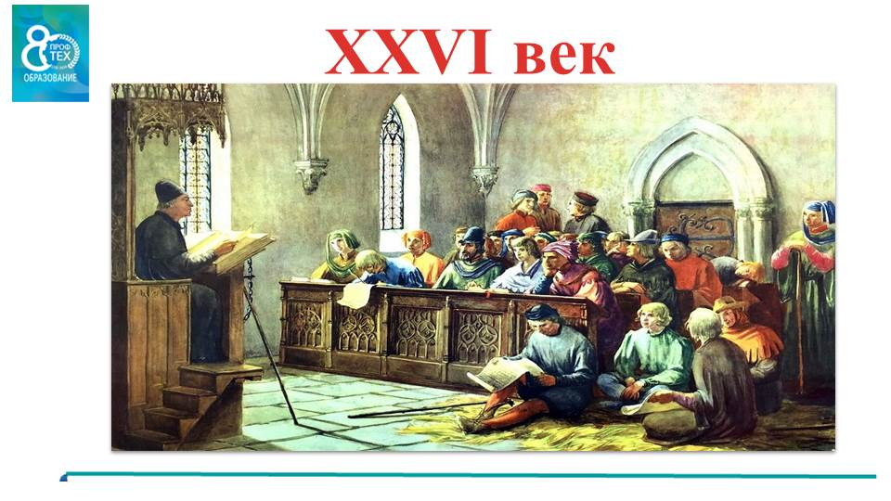

Слайд 7
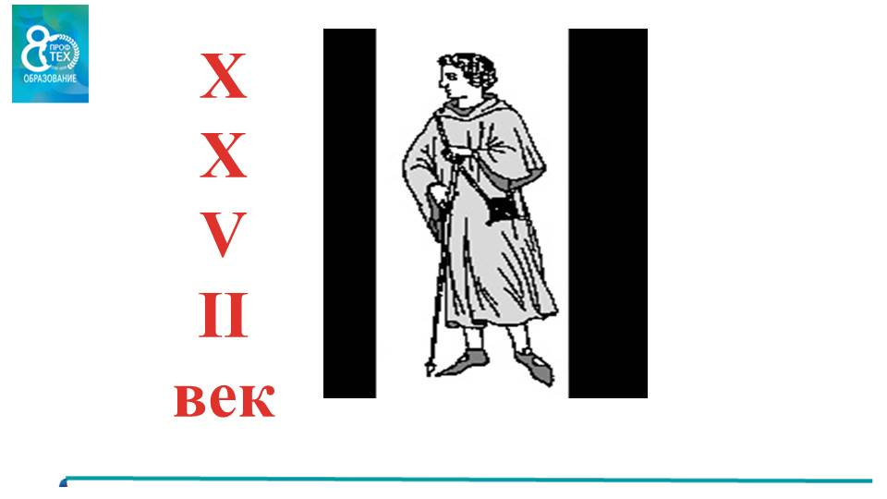
Слайд 8
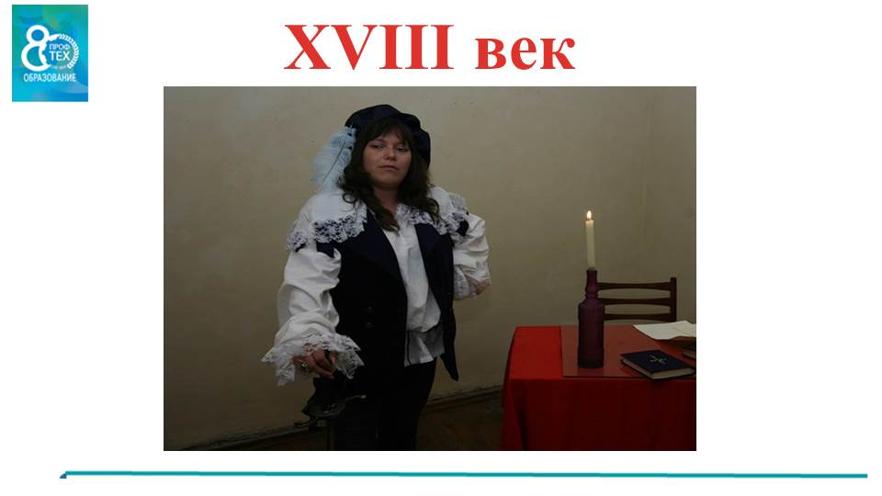
Слайд 9
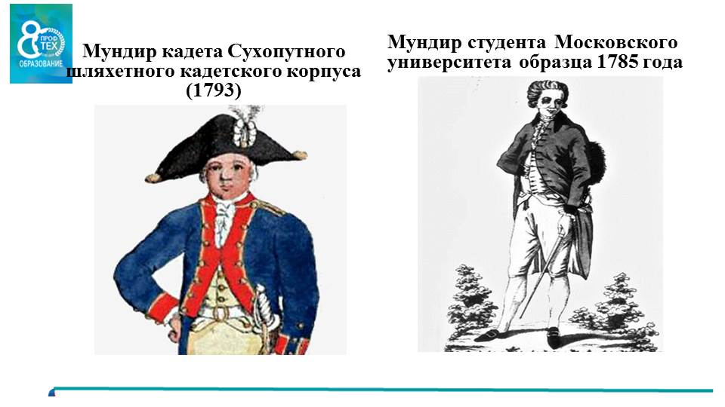

Слайд 10
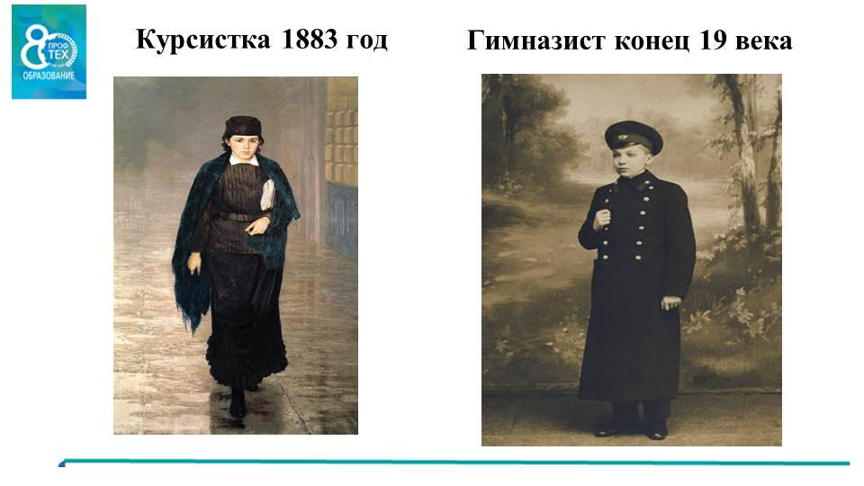
Слайд 11
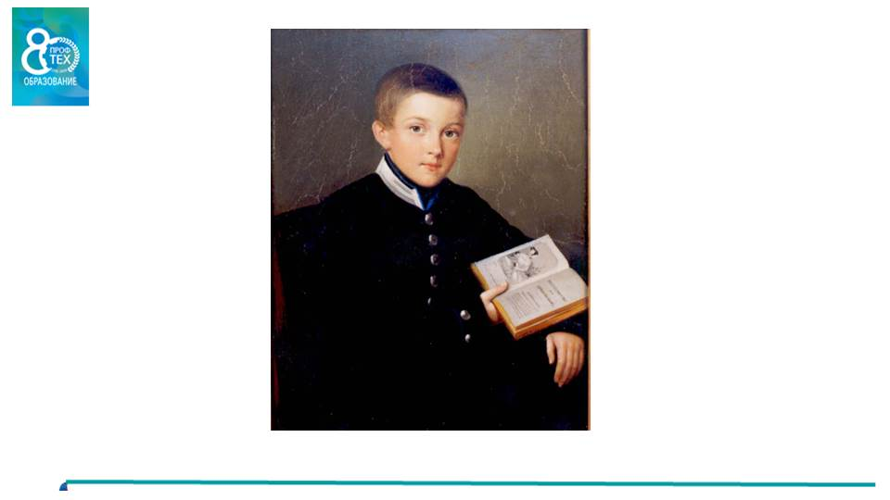
Слайд 12
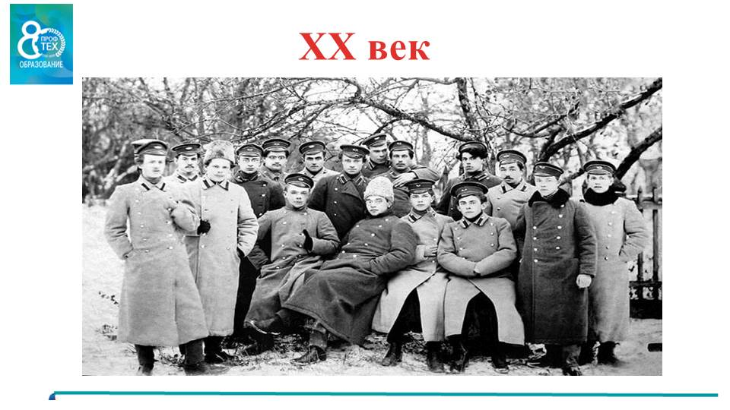

Слайд 13
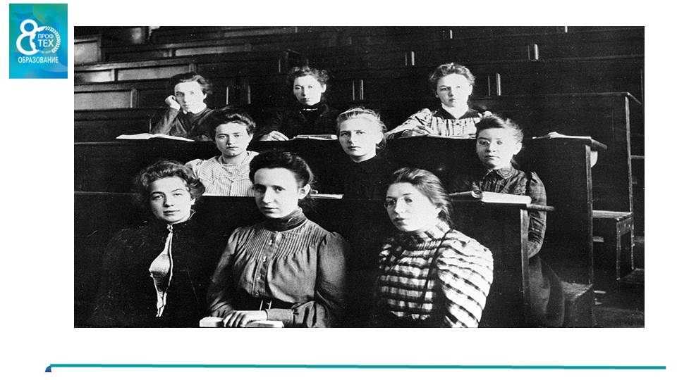
Слайд 14
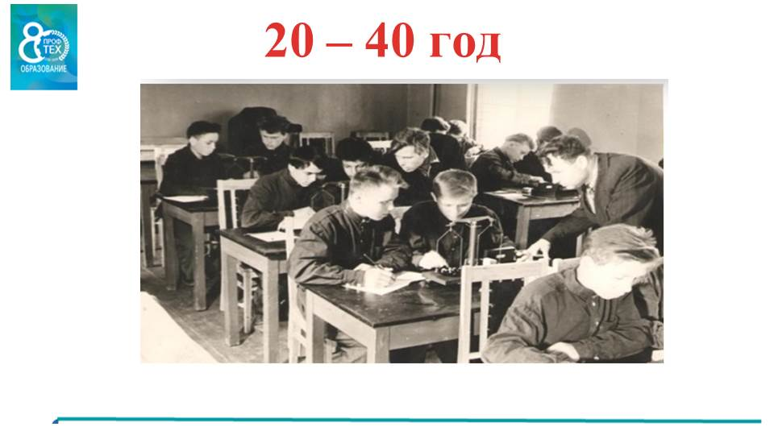
Слайд 15
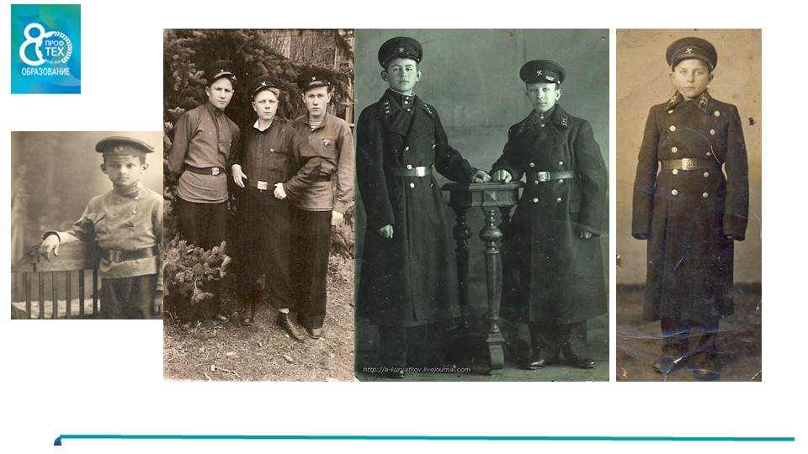

Слайд 16
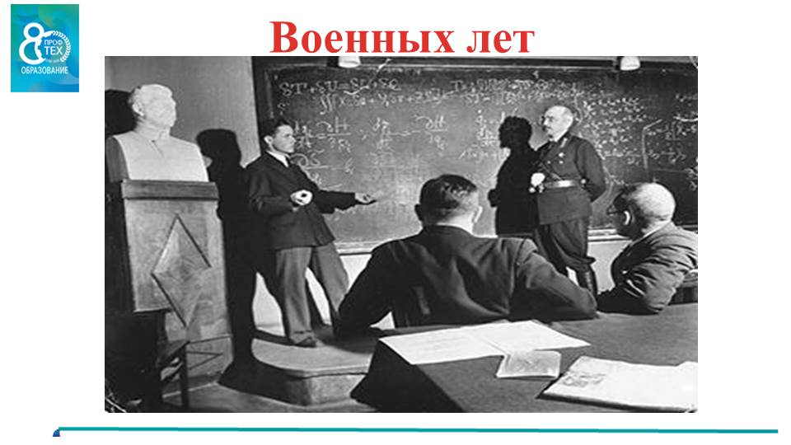
Слайд 17
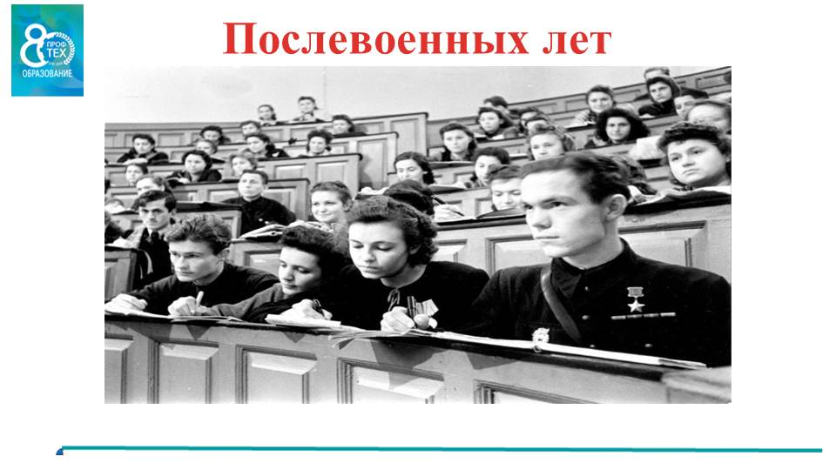
Слайд 18
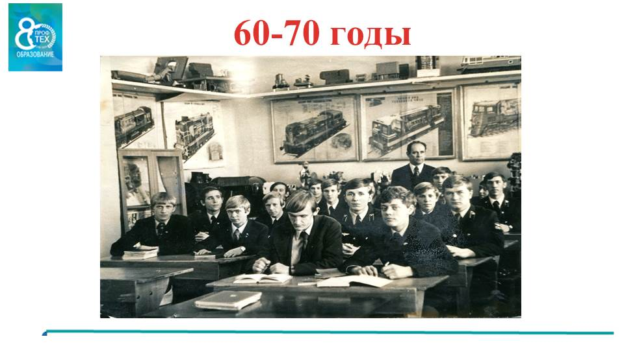

Слайд 19
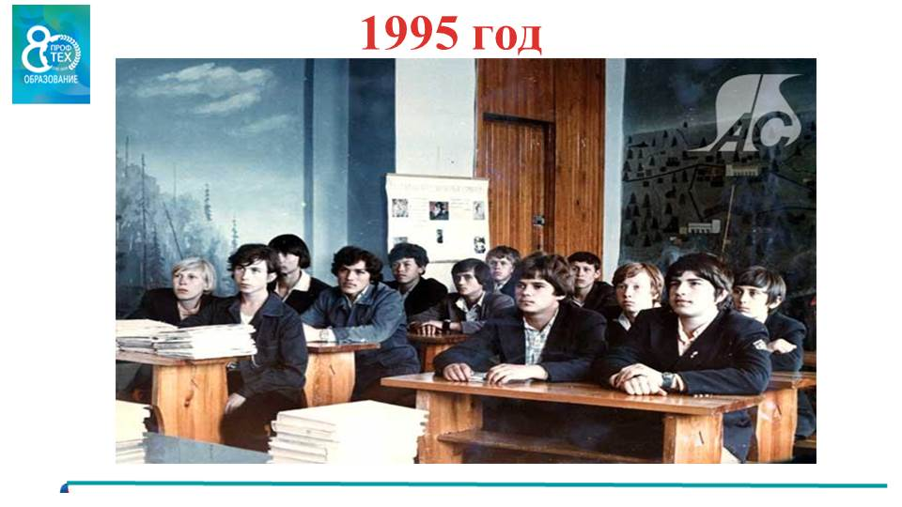
Слайд 20
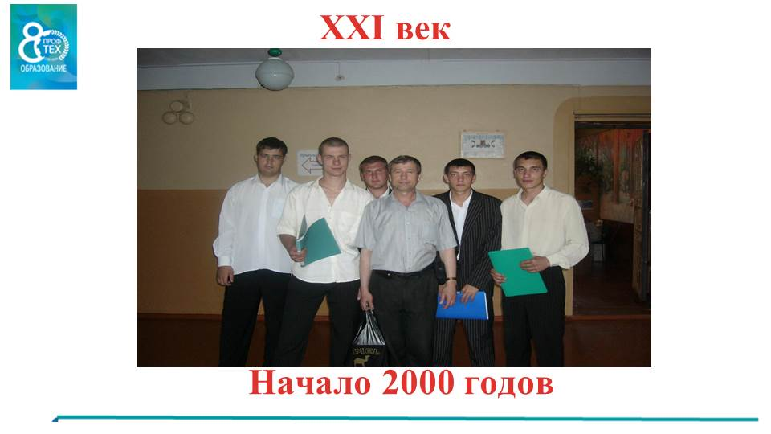
Слайд 21
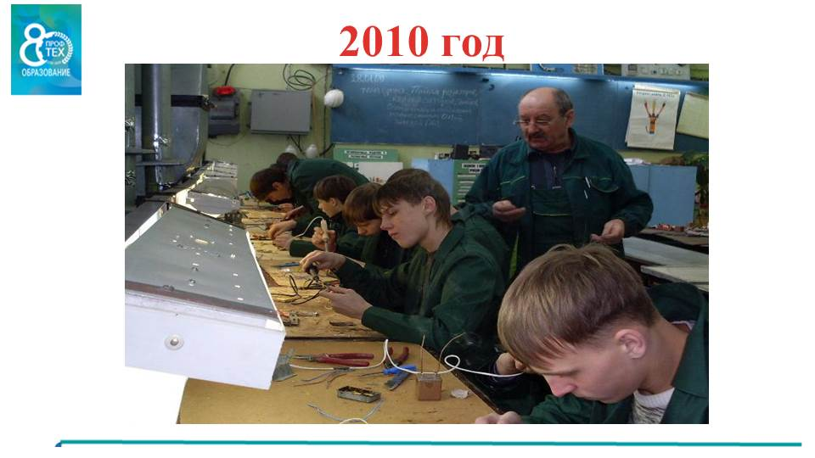

Слайд 22
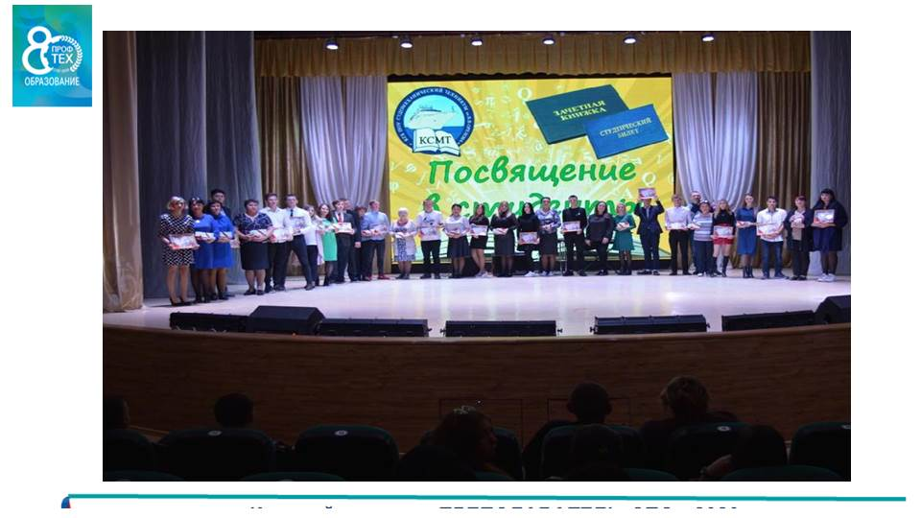
Слайд 23
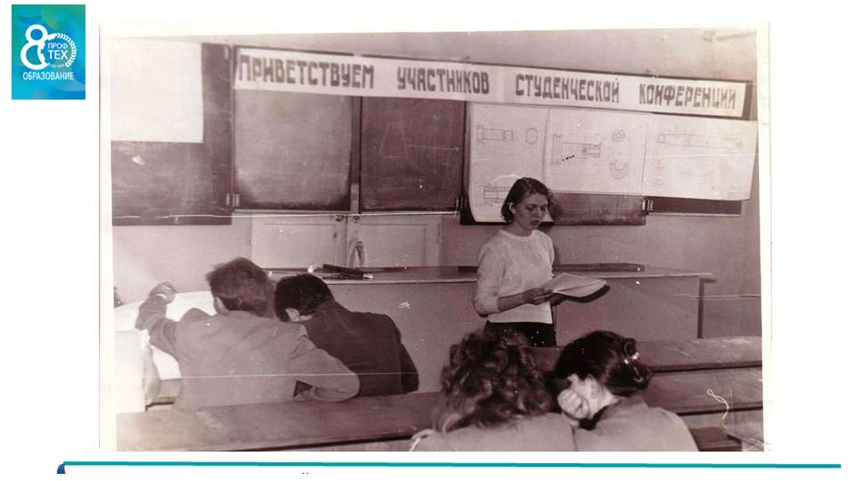
Слайд 24
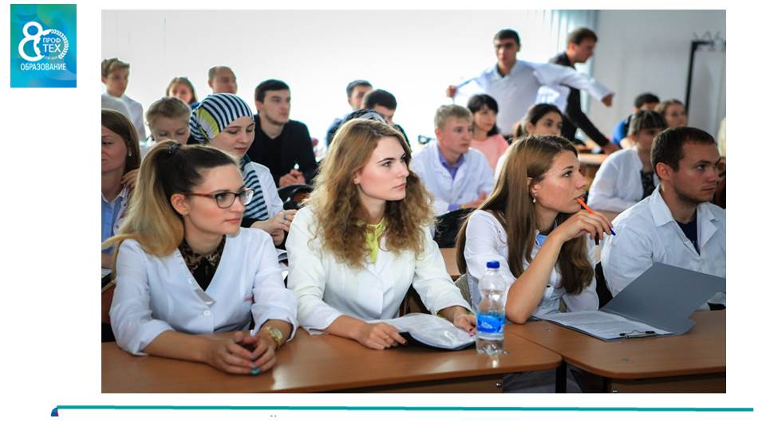

Слайд 25
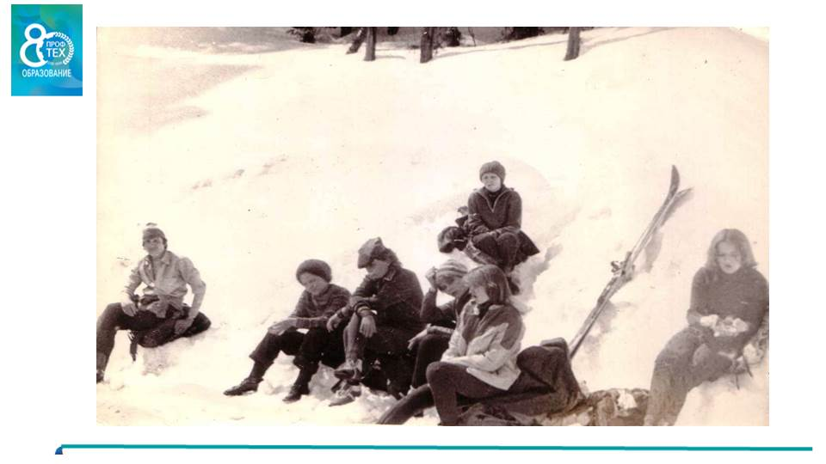
Слайд 26
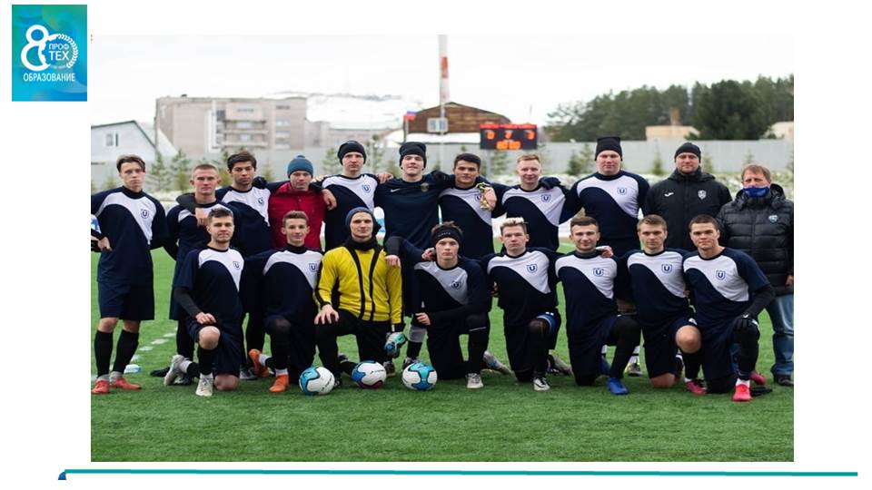
Слайд 27
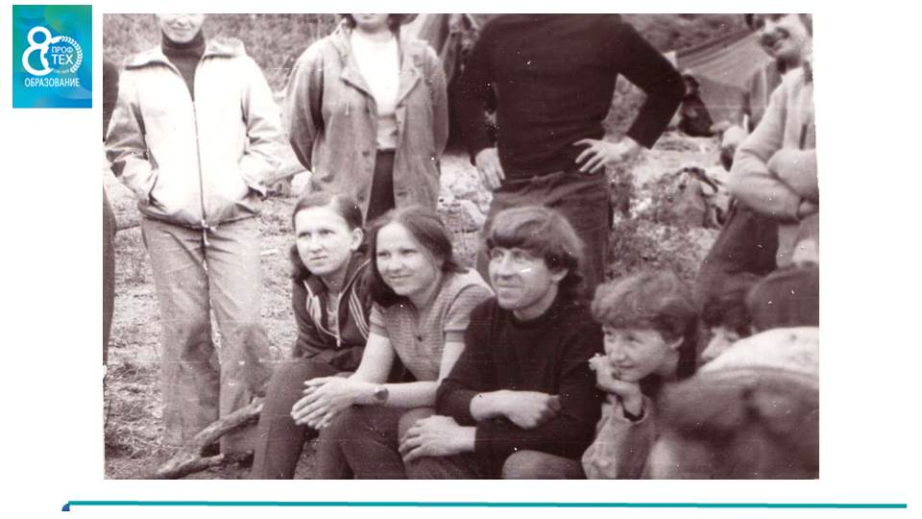

Слайд 28
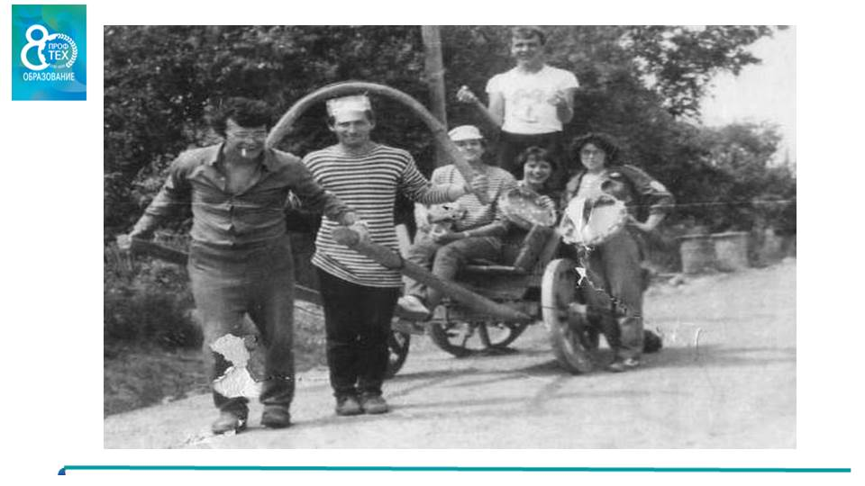
Слайд 29
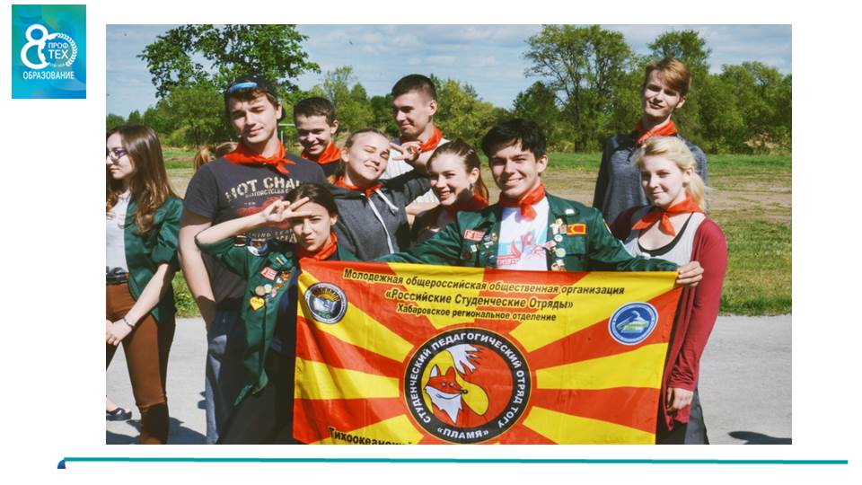
Слайд 30
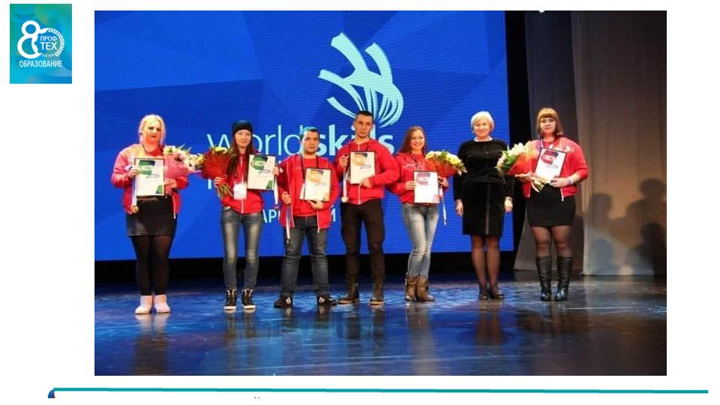

Слайд 31
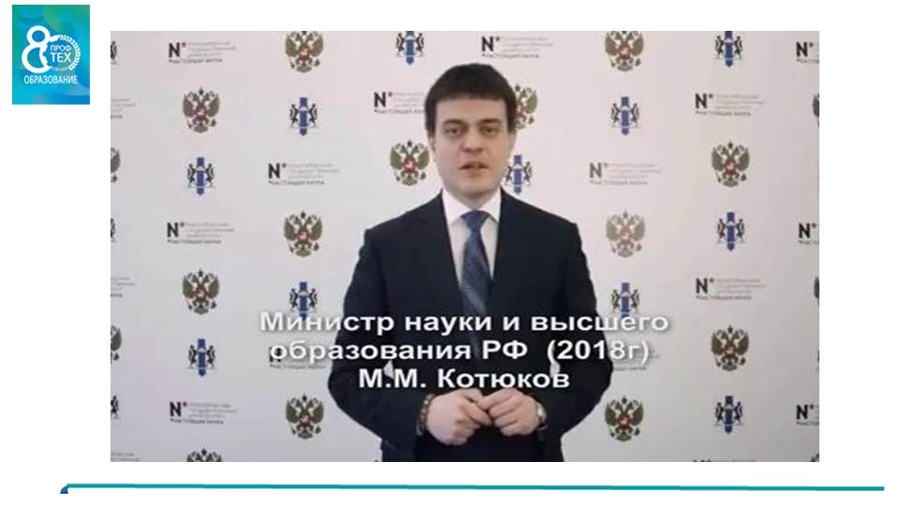
Слайд 32
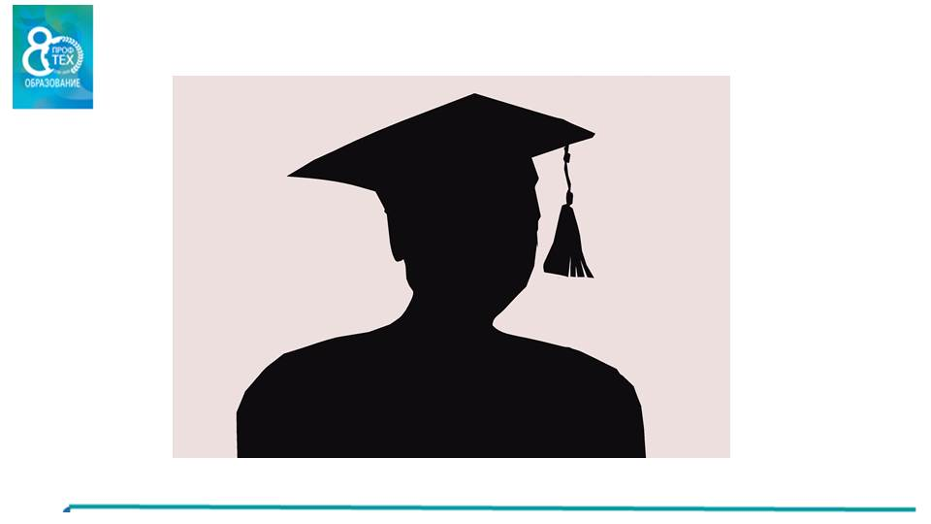
Слайд 33


